Vážení dobrodinci, milí přátelé,

předem mého dopisu Vás srdečně zdravím a přeji vše dobré. Ráda bych se Vám v krátkosti představila:
Mé jméno je Renata Nováková a v polovině října jsem byla vyslána Arcidiecézní charitou Olomouc do oblasti Baie-de-Henne (Haiti) jako koordinátorka projektu „Adopce na dálku®“. Mým úkolem bude především pomoc v účetnictví řádových sester, jež se starají o děti zahrnuté do „Adopce“, a dohled na korespondenci mezi dětmi a Vámi.
Ve druhém jmenovaném bych Vás už nyní chtěla požádat o trpělivost. U nás běžné věci nejsou tady na Haiti tak jednoduché: Pošta zde nefunguje, takže, pokud chceme odeslat zásilku, musíme se vydat do hlavního města, Port-au-Prince, kam nelehká cesta autem z Baie-de-Henne trvá i 9 hodin. Pro to a další komplikace, prosím, buďte trpěliví.

V mém prvním dopise bych Vám chtěla nastínit ještě jednu maličkost, týkající se projektu: Zatímco u nás nese název „Adopce“ a Vy jste tedy pomyslnými „adoptivními rodiči“, na haitské straně se setkávám s pojmem „Parrainage“, což se dá přeložit jako „kmotrovství“. Nevím, jak k této odchylce došlo, ale snad Vás tedy v dopise neudiví oslovení: Milý kmotře!

A nyní už k dětem samotným.
Tady v Baie-de-Henne a okolí je pro děti zpřístupněna Škola Svaté Marie Goretti, která má 7 stupňů školní docházky a 2 třídy předškolních dětí; celkem čítá na 300 dětí, „adoptovaných“ je 98. Vyučování začíná v 8 hodin ráno, končí kolem druhé hodiny odpolední. Areál školy zahrnuje rozestavěnou budovu školy se třídami a ředitelnou, školní kuchyňku, jídelnu, sociální zařízení a hřiště. Nyní si prosím nepředstavujte ředitelnu jako ředitelnu, kterou znáte ze škol českých dětí, ani kuchyňka (na kamenech postavené kotlíky s vodou a rýží, pod nimiž hoří otýpka dřeva) se s českými školními kuchyněmi nedá srovnat.

Ale pro děti i toto znamená mnoho. Díky Vašemu přispění v projektu „Adopce na dálku ®“, mají alespoň jedenkrát denně teplé jídlo (děti, které do projektu nejsou zapojeny a nechodí do školy, protože jejich rodiče nemají peníze na školné, jí mnohdy třeba jedenkrát za 3 dny), ve všední dny chodí slušně oblečené, mají nárok na vzdělání, nárok na lepší budoucnost… V samotném Baie-de-Henne se gramotnost dospělých pohybuje kolem 20 %; mezi těmi nejchudšími je to mnohem méně (když se nedávno rozdávaly peníze na pomoc nejpotřebnějším po rozsáhlé povodni, jen 2 ze 45 se dokázali podepsat).

Když jsem projížděla Haiti na cestě z letiště v Port-au-Prince do Baie-de-Henne, vždycky mě zahřál u srdce pohled na děti, jak jdou v uniformách do školy; ať to bylo v Gonaïves či v jiném městě. Vybavil se mi citát od M. Gándhího: „Buďte vy tou změnou, která má měnit svět.“ A právě Vy tou změnou jste. Dáváte světu šanci skoncovat s negramotností, a to ho dokáže zcela proměnit.

Velké díky Vám všem!

S pozdravem
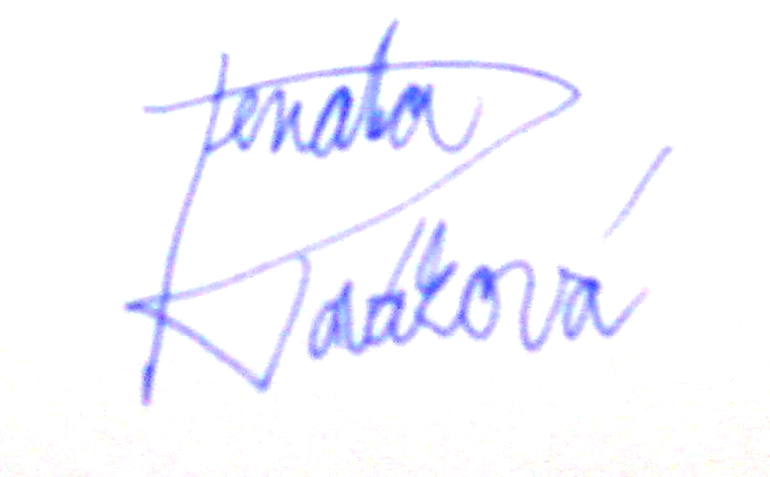

Renata Nováková

